TRƯỜNG THPT QUẾ SƠN  TỔ:HOÁ-SINH  ĐỀ CHÍNH THỨC  (Đề gồm có 03 trang) | KIỂM TRA GIỮA KỲ 2- NĂM HỌC 2025-2026  Môn: HOÁ HỌC – Lớp 11  Thời gian làm bài: 45 phút  (Không kể thời gian giao đề)
  MÃ ĐỀ 302
Họ và tên: ............................................................................ | Số báo danh: .......
Cho M: (C=12; H=1; Cl=35,5; Br=80; O=16; N=14)

PHẦN I. CÂU TRẮC NGHIỆM NHIỀU PHƯƠNG ÁN LỰA CHỌN.
Thí sinh trả lời từ câu 1 đến câu 12. Mỗi câu hỏi thí sinh chỉ chọn một phương án.

Câu 1. Công thức cấu tạo thu gọn của benzene là
A. C₆H₆. B. C₆H₅−CH₂CH₃. C. C₆H₅−CH(CH₃)₂. D. C₆H₅−CH=CH₂.
Câu 2. Alkane là những hyđrocarbon mạch hở chỉ chứa liên kết đơn trong phân tử và có công thức chung là
A. C_{n}H_{2n} (n ≥2). B. C_{n}H_{2n+2} (n ≥1). C. C_{n}H_{2n-6} (n ≥6). D. C_{n}H_{2n-2} (n ≥2).
Câu 3. Tính chất nào không phải của toluene?
A. Tác dụng với Br₂ (t°, FeBr₃). B. Tác dụng với dung dịch Cl₂(as).
C. Tác dụng với dung dịch NaOH. D. Tác dụng với HNO₃(đ)/H₂SO₄(đặc).
Câu 4. Alkene X có công thức phân tử là C₅H₁₀. Số đồng phân cấu tạo của X là
A. 4. B. 3. C. 5. D. 2.
Câu 5. Phản ứng đặc trưng của alkyne, alkene là
A. phản ứng tách.
B. phản ứng thế.
C. phản ứng cộng.
D. phản ứng thế ion kim loại (tác dụng AgNO₃/NH₃).
Câu 6. Khi xảy ra cháy xăng dầu, không nên dùng nước để dập lửa vì
A. Xăng dầu nhẹ hơn nước, nổi trên mặt nước làm đám cháy lan rộng.
B. Xăng dầu phản ứng với nước.
C. Nước xúc tác cho phản ứng cháy.
D. Nhiệt độ cao làm nước phân hủy, giải phóng oxygen.
Câu 7. Cho dãy các chất sau: C₄H₆, CH≡CH, CH₃OH, C₅H₁₂, HCHO, C₆H₁₂O₆, CH₂=CH₂, CH₃-O-CH₃. Số hydrocarbon trong dãy trên là
A. 5. B. 6. C. 4. D. 3.
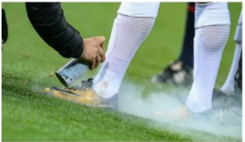
Câu 8. Trong thi đấu thể thao, khi các vận động viên bị chấn thương do va chạm, không gây ra vết thương hở, gãy xương, …thường được các nhân viên y tế dùng một loại thuốc xịt để gây tê cục bộ. Hợp chất được ứng dụng trong thành phần chính của thuốc xịt là
A. formalin. B. halothane.
C. ethanol. D. ethyl chloride.
Câu 9. Tên gọi của chất sau là
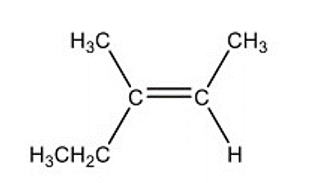
A. trans-3-methylpent-2-ene. B. cis-2-ethylbut-2-ene.
C. cis-3-methylpent-2-ene. D. trans-3-methylbut-2-ene.

Câu 10. Hợp chất hữu cơ X có công thức cấu tạo như sau:
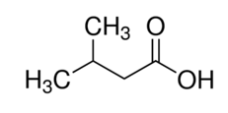
Phát biểu nào sau đây là đúng?
A. Công thức đơn giản nhất của X là C₅H₅O.
B. X có công thức phân tử là C₅H₈O₂.
C. Phân tử X có chứa nhóm chức -COOH.
D. Trong một phân tử X có 4 nguyên tử carbon.
Câu 11. Tên gọi theo danh pháp thay thế của dẫn xuất halogen có công thức cấu tạo CH₃-CH₂-CH₂Cl là
A. 3-chloropropane. B. 2-chloropropane. C. 1-chloropropane. D. propyl chloride.
Câu 12. Khi cho CH₂ = CH - CH₃ + HCl X (sản phẩm phụ). X có CTCT là
A. CHCl = CH₂ – CH₃. B. CH₂Cl – CH₂ – CH₃.
C. CH₃ – CHCl – CH₃. D. CH₂ = CH – CH₂Cl.

PHẦN II. CÂU HỎI TRẮC NGHIỆM ĐÚNG SAI.
Thí sinh trả lời từ câu 1 đến câu 2. Trong mỗi ý a), b), c), d) ở mỗi câu, thí sinh chọn đúng hoặc sai.

Câu 1. Dẫn xuất halogen có nhiều ứng dụng trong các ngành công nghiệp như: làm dung môi, là chất trung gian để tổng hợp chất hữu cơ như: alcohol, phenol,… ; là chất đầu để tổng hợp poly(vinyl chloride) – PVC; …
a) Dẫn xuất halogen tan nhiều trong nước và các dung môi hữu cơ.
b) Trong điều kiện thường, dẫn xuất halogen chỉ tồn tại ở thể lỏng.
c) Thay thế các dẫn xuất halogen chứa chlorine bằng fluorine trong công nghiệp nhiệt lạnh làm giảm tác hại đến tầng ozone.
d) Thuỷ phân bromoethane trong dung dịch NaOH đun nóng nhẹ, thu được ethanol.
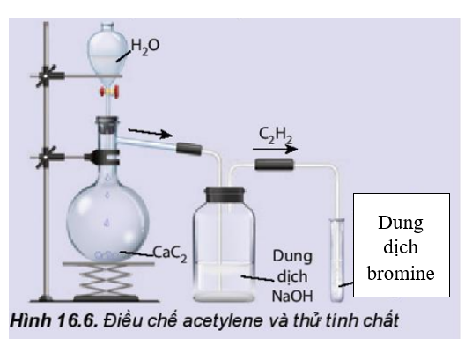
Câu 2. Hình bên mô tả thí nghiệm điều chế và thử tính chất của acetylene.
a) Khối lượng bình đựng dung dịch nước bromine tăng 3,9 gam, thể tích khí thoát ra đi vào dung dịch ở điều kiện chuẩn 3,36 lit.
b) Dung dịch NaOH có tác dụng loại bỏ các tạp chất có lẫn trong khí C₂H₂.
c) Khí sinh ra khi sục vào dung dịch bromine làm dung dịch bị nhạt màu.
d) Nếu thay dung dịch nước bromine bằng dung dịch AgNO₃/NH₃ nhận thấy khi sục khí C₂H₂ vào thì xuất hiện kết tủa xanh nhạt.

PHẦN III. CÂU TRẮC NGHIỆM YÊU CẦU TRẢ LỜI NGẮN.
Thí sinh trả lời từ câu 1 đến câu 4.

Câu 1. Cho hợp chất hữu cơ có công thức cấu tạo sau:
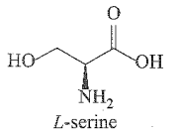
Phân tử X có bao nhiêu nguyên tử carbon?
Câu 2. Cho các hợp chất sau: CHCl₃, NaCl, CH₃COOH, C₂H₅OH, CH₃CH₂CH(Br)CH₃, CH₂BrCl, HIO₄, CH₂ = CH – CH₃, KBr, CH₂ = CHCl. Có bao nhiêu hợp chất hữu cơ thuộc loại dẫn xuất halogen của hydrocarbon?
Câu 3. Có ba chất lỏng riêng biệt toluene, styrene, benzene. Chỉ dùng dung dịch KMnO₄ có thể phân biệt được bao nhiêu chất?
Câu 4. Alkane X có công thức phân tử C₅H₁₂. Hỏi có bao nhiêu đồng phân cấu tạo có chứa nguyên tử carbon bậc III?

PHẦN IV. TỰ LUẬN

Câu 1. Thuốc nổ TNT là chất rắn màu vàng được dùng trong lĩnh vực quân sự; sức công phá của TNT được xem là thước đo tiêu chuẩn về sức công phá của các quả bom và của các loại thuốc nổ khác (được tính tương đương với TNT).
a) Viết phương trình phản ứng điều chế TNT từ toluene.
b) Tính khối lượng toluene cần dùng để điều chế 1,135 kg thuốc nổ, biết hiệu suất của cả quá trình là 75%.(Kết quả làm tròn đến hàng phần trăm)
Câu 2. Da nhân tạo (PVC) được điều chế từ khí thiên nhiên theo sơ đồ:
.
a) Viết phương trình phản ứng, ghi rõ điều kiện.
b) Nếu hiệu suất của toàn bộ quá trình điều chế là 80%, muốn điều chế được 1 tấn PVC thì thể tích khí thiên nhiên (chứa 90% methane) ở điều kiện chuẩn cần dùng bằng bao nhiêu m³?

------ HẾT ------

